农业科技成果转化资金项目

常
见
问
题
解
答

科技部农村司
中国农村技术开发中心
2007年4月

一、2007年申请农业科技成果转化资金项目有关问题解答

1．什么是农业科技成果转化资金？
答：农业科技成果转化资金(以下简称"转化资金")是经国务院批准设立, 为加速农业科技成果转化，引导和推动农业科技成果尽快转化为现实生产力，为新阶段我国农业和农村经济发展提供强有力的科技支撑的政府专项资金。转化资金设立目的是为了强化国家农业科技成果转化能力和农业技术创新能力，提高农业科技成果转化的速度、质量和效益。
2．农业科技成果转化资金都支持哪些项目？
答：转化资金充分考虑农业科技成果转化地域性强、周期长、风险大的特点，重点支持有望达到批量生产和应用前的农业新品种、新技术、新产品的区域试验与示范、中间试验或生产性试验，为农业生产大面积应用和工业化生产提供成熟配套的技术。
转化资金支持的项目需具备以下条件 ：
（1） 符合国家农业产业政策和农业科技发展战略、规划，有利于农业和农村经济结构的战略性调整，有利于区域优势农产品产业带建设，有利于提高农业综合生产能力，有利于改善农业生态环境，有利于建设社会主义新农村，有利于持续增加农民收入，有利于增强农业产业国际竞争力。
（2） 属于《2007年度农业科技成果转化资金项目指南》规定的范围。
（3） 有较大推广应用潜力或良好市场开发前景。
（4） 所申请项目的技术水平高，核心知识产权归申请单位；或者属于已经引进但需熟化、以利于掌握其核心技术的重大科技成果。
（5）涉及到需要行业管理部门审核的成果，必须经过主管部门或其指定的法定资质机构审定或出具有关检测证明。
3．哪些单位有资格申请农业科技成果转化资金？
答：转化资金支持农业科技成果与经济的结合，支持对象以科技型农业企业为主，鼓励"产、学、研"结合，鼓励科技成果的持有单位以技术入股等多种形式参与成果转化和市场竞争；鼓励科研机构和大学通过创办企业的方式申报转化资金项目。服务于农业、农村和农民，以社会效益和生态效益为主、公益性强的转化资金项目，可由科研单位和大学承担。
承担转化资金支持项目的单位应具备以下条件：
（1）主要从事农业科研、开发、生产和技术服务业务，有从事农业科技成果转化的能力，并具备一定的农业科技开发业绩。
（2）依法登记注册，具备独立法人资格，产权清晰，财务管理制度健全。
（3）有较强的市场开拓能力和较高的经营管理水平，并具有持续创新的意识。
（4）有良好的经营业绩，企业资产负债率不超过60%。
4．2007年农业科技成果转化资金项目申报何时开始，何时截止？
答：2007年项目申报以《农业科技成果转化资金项目指南》发布时间为起始时间，到07年5月25日18时截止。 各申报单位必须以所属推荐单位规定的截止时间为准。
5．《2007年度农业科技成果转化资金项目指南》内没有明确指明的项目可以申报吗？
答：《2007年度农业科技成果转化资金项目指南》是一个原则性限定申报范围的文件。申报项目应该符合《2007年度农业科技成果转化资金项目指南》中明确规定的范围。由于农业有很大的地域性特点、各地方政府对本地农业发展优先支持政策的差别，各地在执行时会有一些更详尽的规定。
6．在哪里可以获得申请材料？
答：申请材料可以通过科技部农业科技成果转化资金网站(http://www.agrifund.cn/) 或者国家科技计划项目申报中心（http://program.most.gov.cn）下载，或从省（自治区、直辖市）、新疆生产建设兵团、计划单列市科技主管部门或国务院有关部门科技司（局）索取年度农业科技成果转化资金项目有关申请材料（农业科技成果转化资金项目指南、申请须知，申请书样表，可行性研究报告编写提纲、合同草本样表）。
7．申请材料具体都包括哪些？
答：申请材料由四个部分组成：《农业科技成果转化资金项目申请书》、《农业科技成果转化资金项目可行性研究报告》、《农业科技成果转化资金项目合同书（内容草本）》、附件清单及摘要。
8．可以改变申请书的格式吗？
答：申请单位必须使用《申请须知》中规定的申请书格式，不得擅自更改，否则，将被视为无效。正式提交《申请书》、《合同书》后，均由系统打印生成带水印的文件。《可行性研究报告》需从网上申报系统中下载带水印的格式，按要求填写。
9．申报材料的纸质文件怎么准备？
答：申请材料中的《农业科技成果转化资金项目申请书》和《合同草本》必须在线直接打印，不可以编辑；《农业科技成果转化资金项目可行性研究报告》可用任意的文字处理软件编辑。
10．对提供的附件有何具体要求？
答：凡是借用历史已有的证明性文件(如法人机构证明、专利证明文件、成果证明文件等)，只要求复印件(但复印一定要清晰，全部文字要能够被清楚识别)。装订申报材料时，将所有的原件装订在同一册内，并在封面右上角处注明"正本"，该册申报材料为存档所用。
11．农业科技成果转化资金申报有时间限定吗？
答：具体受理时间以每年的《年度农业科技成果转化资金项目指南》规定为准，截止受理时间以推荐单位上传推荐材料时间为准。但是，一份完整的申报材料还要由推荐单位填写意见，因而各地在具体执行时会将限定的时间适当调整，以留有必要的工作时间。请注意与当地科技主管部门联系。
12．我们已经把申请材料填好，请问要报送到哪里？是直接邮寄到科技部吗？
答：应将申请材料报送推荐单位。推荐单位负责对申报项目进行初审，并对通过审核的项目填写推荐评价意见，在规定截止日期前统一送中国农村技术开发中心（简称“农村中心”）。材料到达农村中心后，不得更改或增减。科技部农村中心不受理申请单位直接提供的申请材料。
13．企业或省级研究所是否可以通过国务院有关部门申请项目？
根据规定，申请单位是企业的，必须按属地化管理原则，通过省(自治区、直辖市、计划单列市)申报；申报单位是事业单位的，必须按财务预(决)算管理渠道申报；不能够交叉申报。

14．什么是推荐单位？
答：申请单位提出的项目申请须经推荐单位推荐。推荐单位为省(自治区、直辖市、计划单列市、新疆生产建设兵团)科技厅(委、局)和财政厅(局)，国务院有关部门科技司（局）。推荐单位需对申请单位提交申请材料的真实性、可靠性做出评价，组织专家对申报材料做初评，并认真填写农业科技成果转化资金项目论证专家意见和推荐意见。推荐单位必须严肃、认真、科学、公正地履行其职责，如发现有重大失误或虚假行为，农村中心将不受理其推荐的项目。
15．申报书中的项目基本情况表格中关于"项目自开展以来已实现指标"该如何填报，我们的项目还没有正式开始？
答："农业科技成果转化资金"的设立是为了推动农业科技成果尽快转化为现实生产力，是对现有科技成果转化的促进。因而所申请项目在未获得"转化资金"资助前已经进行的有关工作所涉及的指标，均可以定义为"项目自开展以来已实现的指标"。
16．涉农科技型企业指什么？
答：指具有农业科技开发与转化能力的企业。
17．科研院所整体转制企业和科研院所办的企业的具体概念是什么？
答：科研院所整体转制企业：指1999年1月1日以后地市以上政府部门所属独立技术开发型科研机构整建制转型为科技企业或进入国有大中型企业（或企业集团）的企业。科研院所办的企业：指地市以上政府部门所属独立研究与开发机构创办领办的企业。
18．申请书中的"计划新增投资额"是什么意思？
答：计划新增投资额：指申请单位提出的申请时间至项目计划完成时间内该项目计划新增的投资。
19．申请书中的"近期完成投资额"怎么解释？
答：近期完成投资额：指申请单位自申请年度前一年6月1日到提出申请的时，对申请项目已完成的投资。
20．项目起始日期如何填写？
答：指项目申请农业科技成果转化资金支持的时间，即申请单位提出申请的时间。此时间应与申请书封面的填报时间一致。例如2007年4月提出申请，项目起始时间为2007年4月，申请书封面的填报日期也为2007年4月。
21．法人代码与申报的认证代码是一回事吗？
答：不是。法人代码应采用国家统一规定的法人代码，没有法人代码的单位应先办理法人代码本。而认证代码是通过计算机互联网查询本单位受理、立项信息的认证密码，由申请单位自己填写任意6位数字和字符。
22．对于申请材料的装订有什么要求吗？
答：纸张规格是A4纸。装订顺序是：申请书、申请材料附件目录、申请项目的可行性研究报告、申请材料附件，一份完整的申报材料(纸质文件部分)必须由以上四部分组成，并在书脊上部注明申请项目的名称、在书脊下部注明推荐单位名称。申请材料一式三份。装订申请材料一定不要用塑料封皮、硬纸板封皮、塑料书籍、塑料类装订材料等，只用最普通的材料装订就可以。
23．如果项目的知识产权是2个单位共有的，而申报时只由1个单位来申请可以吗？
答：可以，但必须有两个单位关于允许对方单独使用该项目知识产权的授权协议文件，否则会被视为知识产权不清晰。
24．在申请材料的附件中需要成果证明？请介绍具体些！
答：成果证明
--新品种：区试报告，或审定证书，或同等效力的证明（转基因品种需转基因生物安全证书的审批证明）
--新兽药：安全性评价与药效试验报告
--疫苗：中试批文
--新农药（含植物生长调节剂类）：田间试验报告与安全性评价报告
--饲料添加剂：安全性评价报告
--新肥料：田间试验报告及肥料检测报告
--机械类：样机鉴定证书与检测报告
--仪器类：样机鉴定证书与检测报告
--其它能证明成果情况的材料：认定证明、或专利证明、或版权证明。
25．什么是《农业科技成果转化资金项目可行性研究报告》？
答：《农业科技成果转化资金项目可行性研究报告》是转化资金项目论证和评审主要依据，申请单位必须按《农业科技成果转化资金项目可行性研究报告编写提纲》要求进行编写，在线提交并打印。报告中应当包括项目预算及其分解情况，所涉及的主要内容、技术路线、技术经济指标及计划进度，必须与《农业科技成果转化资金项目申请书》、《农业科技成果转化资金项目合同书(内容草本)》一致。
26．如果申请成功，资金划拨的银行账户必须是申请时填写的银行账户吗？
答：必须是。如因客观情况变化，银行帐户变更，必须依具体情况分别处理，由申请单位向原推荐单位报告；推荐单位分别向科技部农村司、同级财政管理部门转送报告。举例如下，如因银行原因(如账号统一升位、银行自身名称变更)必须由申请单位文字报告说明、并由开户银行加盖公章证明；如因机构改革，申请单位名称变更，必须由原批准单位的批准变更文件证明；其它以此类推(完全是由于申请单位自身原因造成的,必须由原推荐单位证明)。申请单位的报告由推荐单位负责报告。
注意：没有取得独立法人资格的国家农业工程技术研究中心申请转化资金项目，必须填写依托单位全名，并在括号内注明工程中心全名。银行账号必须填写依托单位账号。
27．一个项目可以同时申请不同的资金支持方式吗？
答：不可以，只能选择一种支持方式。
28．同一年度内，一个申请单位可以申报几个项目？
答：每个独立研究所原则上只能申报1项，特殊情况可以申报2项，具体由推荐单位掌握；企业法人只能申报一项，高等院校不得超过5项。
29．如果一个项目在第一次申报中申请到了资金，第二年还可以再次申报吗？
答：已获得转化资金项目支持的第一负责人及申请企业，须在已立项目通过验收后才能申请新项目。
30．如果一个项目在第一次申报中落选，第二年还可以报吗？
答：原则上可以，具体由各推荐单位根据当地情况掌握。
31．请问农业科技成果转化资金有哪些支持方式？
答：目前，农业科技成果转化资金采用无偿资助支持方式，项目支持金额为50-100万元，重点项目占立项总数的10－15%。
1. 实施周期一般不超过二年。
2. 项目资金来源确定，投资结构合理。
3. 在项目新增投资中，申请企业需有与申请转化资金数额相等的自有资金匹配，事业单位需有一定的自有资金匹配
32．农业科技成果转化资金对哪些项目是优先支持的？
答：转化资金优先支持的项目
（1）有重大推广应用前景的农业科技成果转化项目；
（2）能显著提高农业效益、增加农民收入的项目；
（3）能显著提升农业综合生产能力、改善农业生态环境的项目；
（4）能显著提升农业技术水平、对经济结构调整具有较大促进作用的转化项目；
（5）农业高技术成果转化项目。
33．如何知道是否申请成功、已得到农业科技成果转化资金支持？
答：科技部、财政部联合发文批复年度农业科技成果转化资金资助项目，并通知推荐单位。申请单位可以与推荐单位联系得到有关信息。农业科技成果转化资金网站（http://www.agrifund.cn）也会登载有关信息。

二、农业科技成果转化资金网络工作系统问题与解答

第一部分 综合问题

1. 转化资金网络工作系统是什么？
“农业科技成果转化资金网络工作系统”是一套全国性的转化资金数字化网络系统工作平台，其主要功能是：全面提升信息化水平，强化电子政务能力，进一步规范项目申报、减低材料制作难度，简化申报流程，提高管理效率，使转化资金管理更加公开透明。
2. 转化资金网络工作系统的主要特点是什么？
（1）协同性，该系统内容丰富、构思新颖。
（2）低成本性。该系统可有效降低申报成本。使用该系统，用户不再需要打印、复印、邮寄大量的材料，实现了无纸化办公，减轻了用户的负担。
（3）高效性。网上申报可以使服务机构和申报用户同步进行工作，大大提高了项目申报的有效性和时效性，为服务机构对申报企业进行即时指导提供了条件。
（4）指导性。网上申报系统有在线指导。
3. 各单位使用转化资金网络工作系统进行项目申报有什么好处？
使用转化资金网络工作系统，可以有效地减少用户申报材料修改、复印、装订等繁杂工作，节省人力，降低申报费用，缩短申报周期，提高用户的工作效率。 申报系统内容输入采用了标准录入格式，系统录入、修改、查询等功能都考虑了操作的便捷性；打印输出美观，防止了随意修改；申报文件一键式提交和网上信息反馈，使申报用户足不出户即可随时了解掌握申报情况与进程。通过初步运行，该系统目前运行稳定，数据存储可靠。
4．系统对用户的要求是什么？
转化资金网络工作系统要求用户使用WINDOWS 系统，IE版本在6.0以上（或者兼容的网络WWW浏览器），具有较好的INTERNET 网络接入条件。转化资金网络工作系统的用户，最好在IE—工具—internet选项中将本站点设为受信任的站点，并通过适度调整安全设置选项或者防病毒软件的相关选项方式，解决弹出窗口和下载运行Active控件等问题。
5. 转化资金网络工作系统是否有反馈机制？
转化资金网络工作系统建立有反馈机制。系统运行中，您若发现问题，可以将问题反馈至科技部信息中心 E-mail: program@most.cn；TEL：010-58881245
6．转化资金网络工作系统提供打印功能吗？
转化资金网络工作系统提供每个用户申报工作中的全过程打印功能。
7．怎样才能保证每次都能看到最新的结果？
转化资金网络工作系统的用户，可以在IE——工具——internet选项——常规——Internet临时文件——设置——选择“每次访问此页时检查”，实现用户每次都能访问到最新结果。

第二部分 申报用户问题与解答

1．用户如何了解注册系统？
用户在使用该系统之前，应首先充分阅读关于转化资金申报的相关资料。这些文件可以http://program.most.gov.cn 找到，登录“国家科技计划项目申报中心”点击左侧导航条中的“农业科技成果转化资金”一项，出现如下图所示的页面，在通知通告和管理办法及文件两卡片中，有相关的资料。第一次使用该系统的用户，可按照“用户注册手册”中提到的流程进行注册。
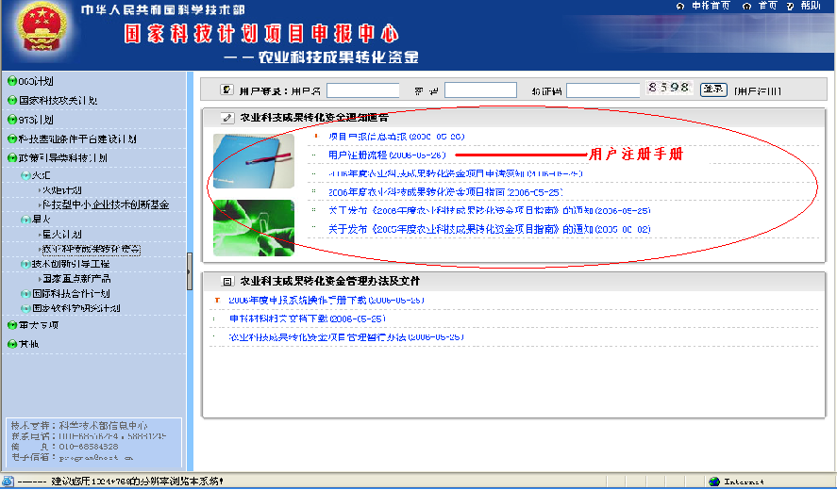
2. 用户注册的具体操作是什么？
请注意：本系统中,一个用户只能注册一个有效帐号，不能重复注册。已经注册过的用户，直接点击 “登陆”即可，勿需再次注册。
注册步骤如下图所示：
第一步:点击“用户注册”，进入“确认申报说明”页面
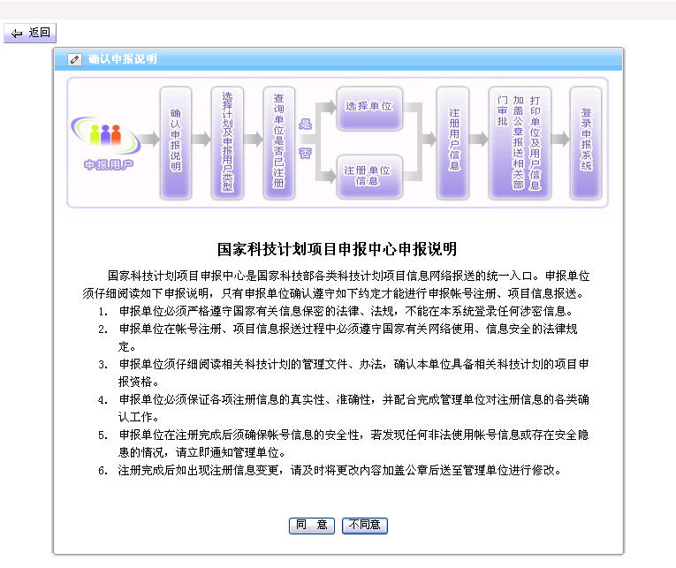
仔细阅读申报说明书，选择“同意”，进入“计划及申报用户类型”页面，科技部所有接受网上申报的科技计划均在此页面显示。农业科技成果转化资金项目申报选择“农业科技成果转化资金项目”对应的申报用户类型。
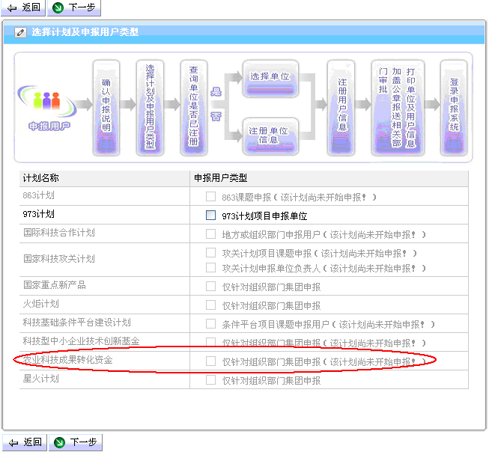
点击“下一步”，进入“单位信息检索及注册”页面。
第二步：填写注册信息
进入“单位信息检索及注册”页面，用户首先须填写单位名称，然后点击“检索”。如果显示“该单位存在”，则单位信息会自动取出，说明单位已经注册。如果显示“该单位不存在”，申报单用户须逐项填写单位和负责人信息（加带*号的信息项必须填写）。
说明：单位名称必须是单位全称，与单位公章上的名称一致。
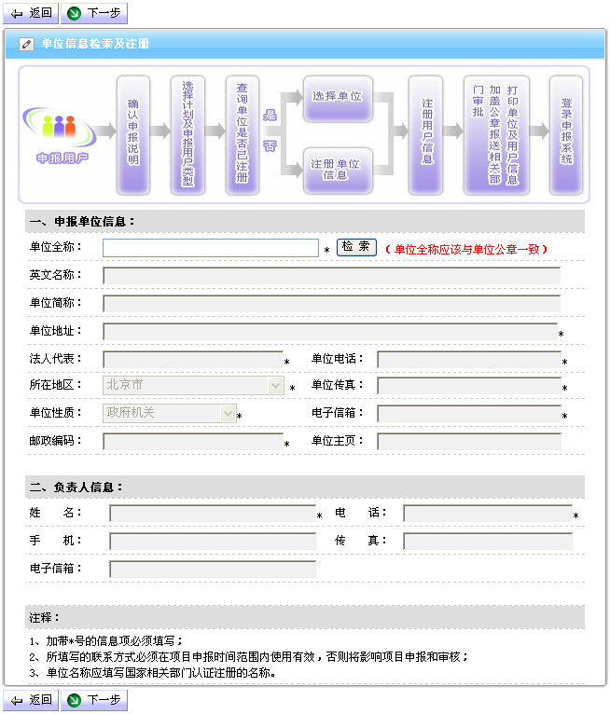
注册单位信息
点击“下一步”，进入“注册用户信息”页面。填写需要注册的用户帐号，通过点击“检索”来查询系统中是否存在重名帐号。用户基本信息要如实、详细填写，所有信息填写完成，确认无误后点击“提交”。
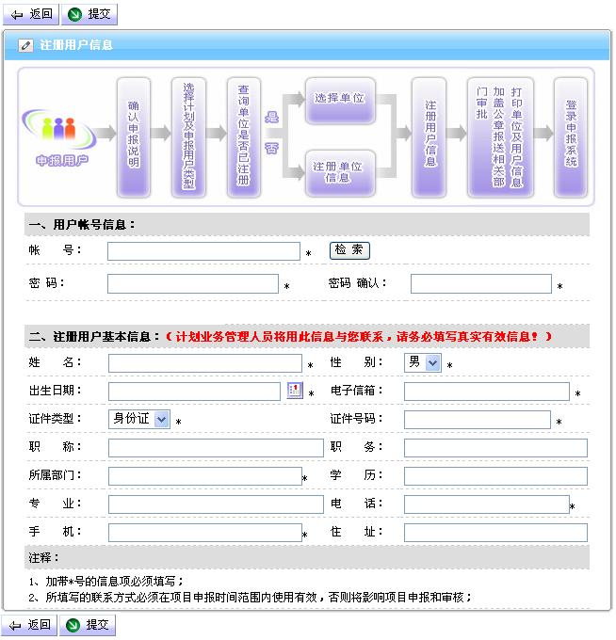
注册个人信息
第三步：打印“注册信息”
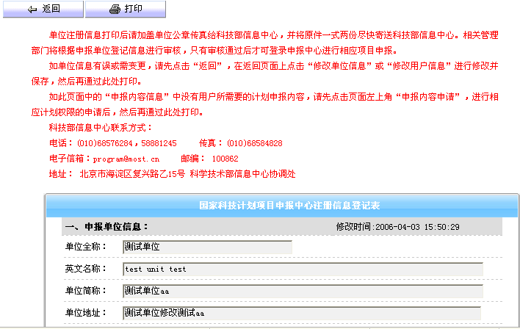
3．什么类型的用户才能开始进行具体申报工作？
科技部信息中心将对注册信息进行审核。只有通过审核的申报用户才能进行具体申报工作。
4.未通过审核登陆时将出现怎样的情况？
如果用户帐号没有经过科技部信息中心审核，登陆后系统显示如下界面：
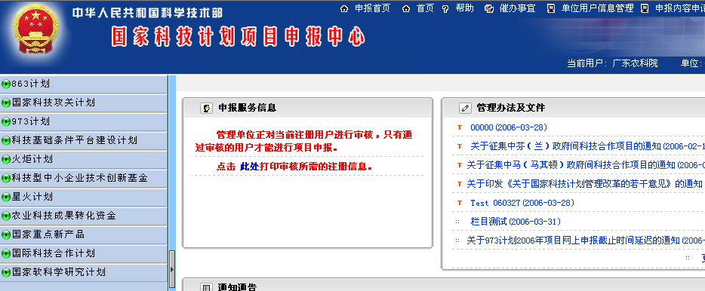

5. 用户如何获得审核信息？
申报用户将打印的注册信息表加盖公章，传真至科技部信息中心（传真：010-68584828），并将原件寄至科技部信息中心（地址：北京市海淀区复兴路乙15号 科学技术部信息中心协调处 100862）。科技部信息中心收到传真件后2个工作日内反馈审核信息。也可以登录农业科技成果转化资金网站http://www.agrifund.cn，查看注册审核结果。
6. 用户通过了科技部信息中心审核后登陆时的界面如何？
用户帐号通过了科技部信息中心审核后，登陆时出现如下界面
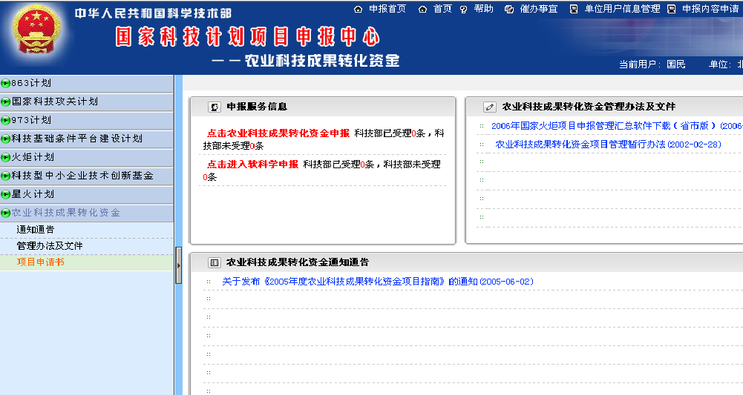
7. 项目申报的具体操作是什么？
申报用户信息通过审核后，正式进入“农业科技成果转化资金项目”申报系统。用户根据《填写说明》，认真填写申请书、可行性研究报告和合同书（内容草本）等内容。具体操作步骤如下：
第一步：点击http://program.most.gov.cn 进入申报中心首页，选择“农业科技成果转化资金” ，进入页面包括左侧的菜单、右上部的登录部分和右下部的申报通知通告及管理办法和文件下载；
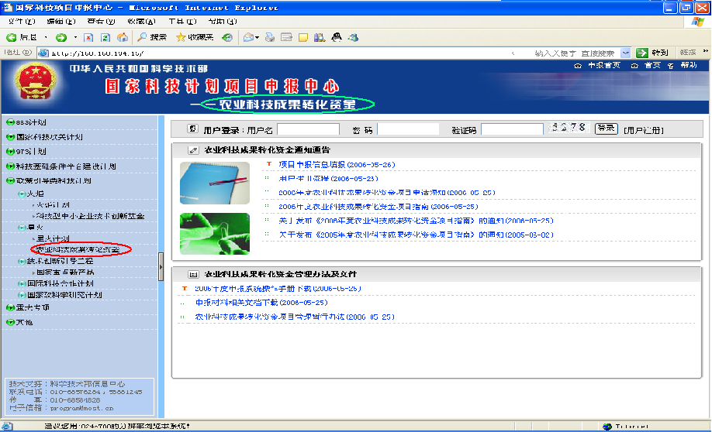
申报系统首页
第二步：登录系统：输入用户名、密码，并输入验证码，验证码为图形显示的4位数字，然后点击“登录”按钮；
系统登录
第三步：在“申报服务信息”栏目，点击红色提示文字，左侧导航条出现农业科技成果转化资金项目相关材料列表，点击“项目申请材料”项，
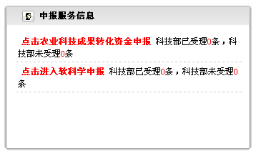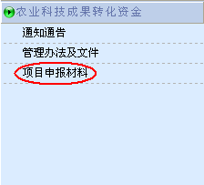
申报服务信息 左侧导航条
进入项目申请材料编辑页面：
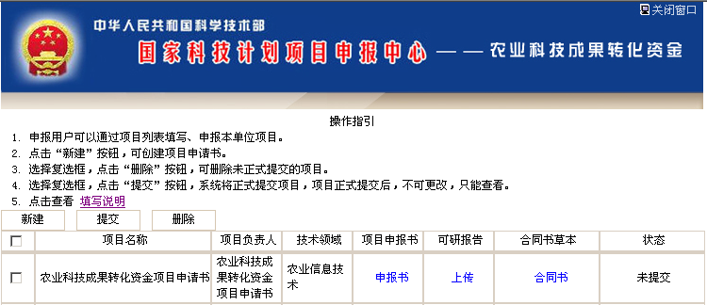
项目列表界面
第四步：填写项目申请书：点击“新增”按钮，进入“农业科技成果转化资金”申请书填写界面。
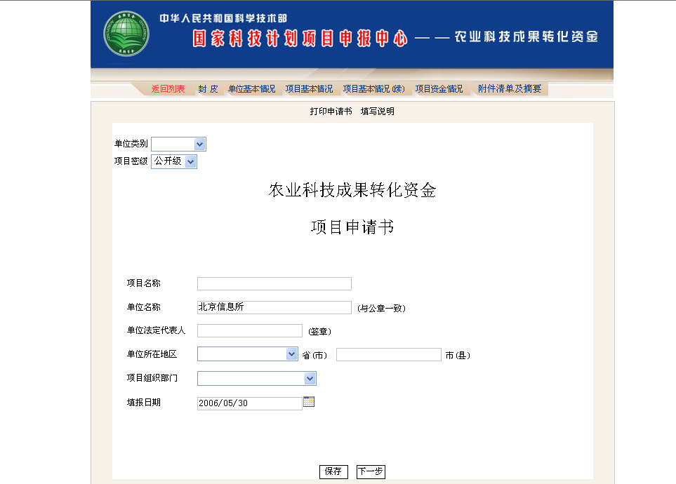
点击导航条，可以进入申请书的任一页内容填写界面；申请书填写并保存后，打印合同书。点击“返回列表”可以返回项目列表页。
项目申请书导航条及申请书打印按钮
点击“打印申请书”可以打印申请书。申请书在正式提交之后，打印出来的纸质材料会带有“水印”的背景，加盖公章后正式上报书面申报材料至项目组织部门。
第五步：上传项目可研报告
在项目列表界面上，
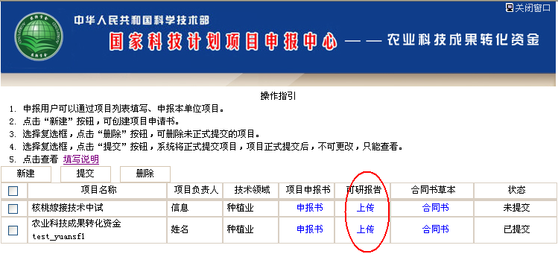
项目列表界面
点击“上传”可进入项目可行性研究报告的上传界面：
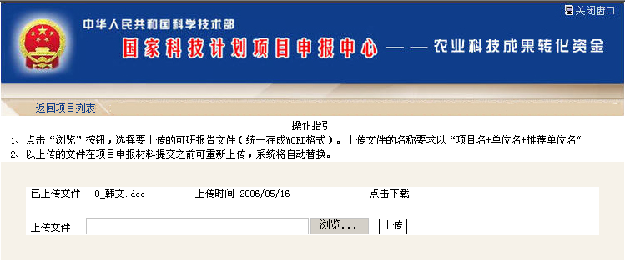
项目可研报告上传界面
点击“浏览”按钮之后，选择要上传的可研报告Word文档，并点击“上传”按钮，可将可研报告文档上传到申报系统中。在项目申报材料正式提交前，可研报告可以重新进行上传，
系统将直接覆盖之前上传的文档。点击“返回项目列表”返回项目列表界面。
第六步：填写项目合同书草本
在项目列表界面上，点击“合同书”：
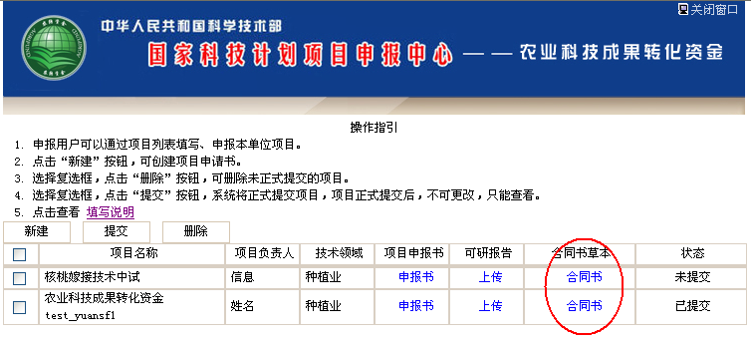
打开合同书草本界面：
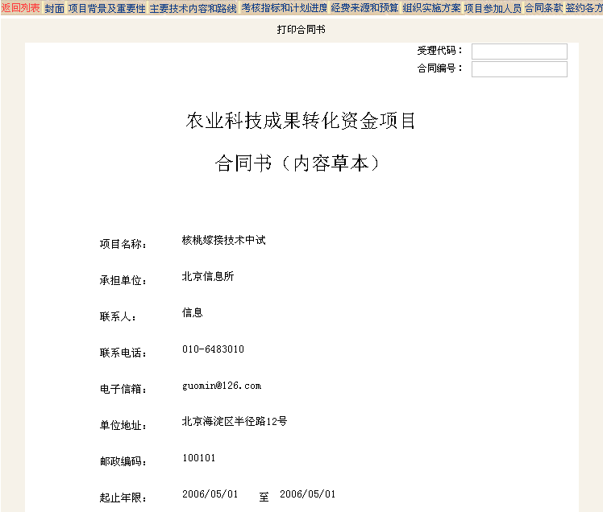
合同书界面
合同书的封面部分由项目申请书的内容直接自动填写，其他内容由用户认真填写。填写并保存后，打印合同书。点击“返回项目列表”。
8．关于打印的问题？
需要注意的是，第一次使用申报系统打印功能，需要下载系统控件和数据，需要较长时间，同时，如果用户使用的浏览器安装了防火墙系统或者“上网助手”等网页拦截工具，请暂时关闭。待第一次打开打印页面成功后再重新开启。
9．如何在线提交申报材料？
用户完成项目申请书、项目合同书（内容草本）的填写，并上传了项目可行性研究
报告之后，可以选中项目列表界面上的复选框，点击“提交”按钮，将选中的项目申报材料在线提交，并由项目组织部门进行审核。
如果被选中项目已经提交，系统提示不能再次提交。
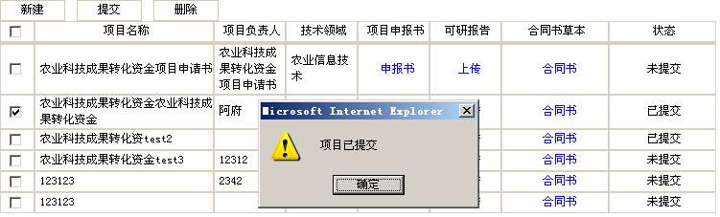
项目提交
如果选中的项目未提交，但是申报材料没有填写完全，系统提示内容不完整，也不能够提交。
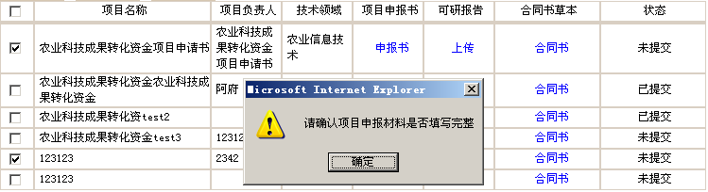
项目提交
如果选中的项目未提交，并且申报材料已经填写完全，则系统可以正常提交。提交成功之后，项目状态变成“已提交”。
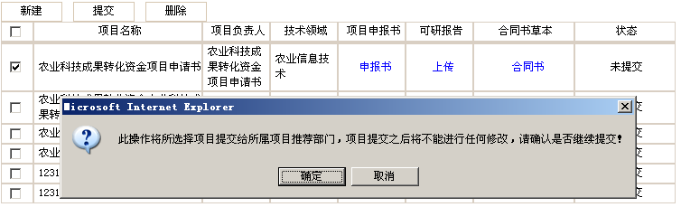
项目提交
10. 如何退出申报系统？
申报工作完成后，用户可以点击“退出”注销已登录帐户，退出系统。
系统退出
11. 申报材料提交后可否再进行修改？
所有在线填写的申报材料一经提交，不能再进行修改、删除操作，申报材料正式提交之后只能进行下载、浏览。如在项目已经提交之后需对项目内容进行修改，可向项目组织部门提出申请。
12．申报单位注册时“业务负责人信息”中业务负责人如何填写？
申报单位注册时，在“业务负责人信息”中业务负责人可以填写项目申报单位进行科研项目管理的人员信息。
13．申报单位注册时“注册用户基本信息”中注册用户如何填写？
申报单位注册时，在“注册用户基本信息”部分可以填写项目负责人或者联系人信息。

